МІНІСТЕРСТВО ОСВІТИ ТА НАУКИ УКРАЇНИ НАЦІОНАЛЬНИЙ УНІВЕРСИТЕТ “ЛЬВІВСЬКА ПОЛІТЕХНІКА” Н-Н ІНСТИТУТ ПІДПРИЄМНИЦТВА ТА ПЕРСПЕКТИВНИХ ТЕХНОЛОГІЙ

Звіт
До виконаної лабораторної роботи №2
З дисципліни «Розроблення та адміністрування баз даних»

Виконав: Мальцев Кирило
Прийняла: Машевська М.В.

Львів 2021
Варіант No 16.
Предметна область - біржа праці. Кожна вакансія може бути описана структурою: назва підприємства,
посада, щомісячний дохід, вимоги до претендента. Вимоги до претендента можуть бути описані
структурою: освіта, вік, стать, додаткові умови. Освіта може бути описана структурою:
рівень освіти (вища технічна, вища економічна, середня, середня спеціальна і т.д.), спеціальність.
Додаткові умови можуть бути описані структурою: список іноземних мов, якими повинен володіти
претендент, вміння працювати на ПК, стаж роботи за фахом.
Реалізувати такі типи запитів:
1. Знайти всі посади, для яких вік претендентів, нижчий за заданий.
2. Знайти всі вакансії для претендентів з вищою технічною освітою.
3. Знайти всі вакансії для жінок, які вміють працювати на ПК та мають стаж роботи понад 3 роки.
4. Знайти всі підприємства, які шукають на роботу жінок.
5. Знайти всі посади, для яких підходять претенденти з середньою спеціальною освітою.
6. Знайти підприємство, у якого найменше вакансій.
7. Знайти всі вакансії для шукачів зазначеної спеціальності.
8. Знайти всі посади, для яких не потрібно знання іноземної мови.
9. Знайти посаду з мінімальним щомісячним доходом.

1.
SELECT Vacancy.job_position, Requirements.Age FROM Vacancy
JOIN Requirements ON Vacancy.id_requirements = Requirements.id AND Age < 27
ORDER BY Age DESC;
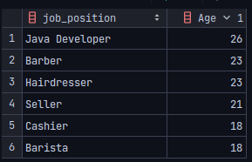

2.
SELECT Vacancy.id, Vacancy.job_position, Vacancy.company_Name, Vacancy.month_salary, TB.degree FROM Vacancy
RIGHT JOIN (SELECT degree, id_requirements, id FROM Education WHERE degree IN ('Master', 'Bachelor')) AS TB ON TB.id_requirements = Vacancy.id_requirements AND TB.id = Vacancy.id;
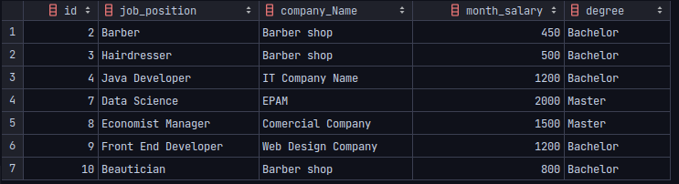

3.
SELECT Sex, TB2.id, company_Name, job_position, month_salary, pc_skill, work_experience FROM Requirements
JOIN
(SELECT *, TB.work_experience AS TBWork_exp, TB.pc_skill AS TBPC_skill FROM Vacancy
JOIN (SELECT AdditionalRequirements.pc_skill, AdditionalRequirements.work_experience, AdditionalRequirements.id_requirements AS Ad_id_req FROM AdditionalRequirements WHERE work_experience > 3 AND pc_skill IN ('Beginner', 'Intermediate')) AS TB
ON Vacancy.id_requirements = Ad_id_req) AS TB2
ON Requirements.id = TB2.id_requirements WHERE Sex IN ('F', '-');
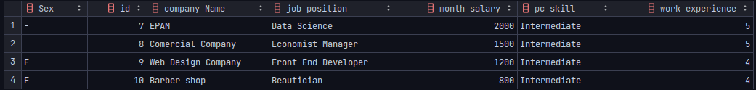
4.
SELECT company_Name, job_position, Requirements.Sex FROM Vacancy
JOIN Requirements ON Vacancy.id_requirements = Requirements.id WHERE Sex IN ('F', '-');
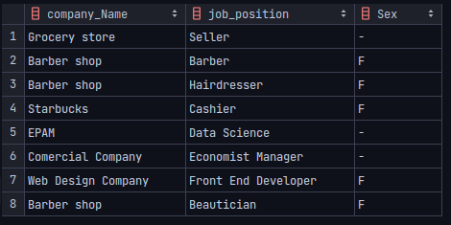

5.
SELECT company_Name, job_position, Education.degree FROM Vacancy
JOIN Education ON Education.id_requirements = Vacancy.id_requirements WHERE degree='High School';
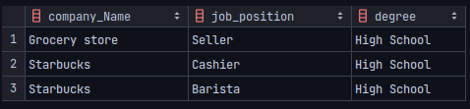

6.
SELECT COUNT(company_Name) as Vacancies, company_Name FROM Vacancy
GROUP BY company_Name
HAVING Vacancies=(
SELECT MIN(result.vacancy_count) FROM (
SELECT COUNT(job_position) AS vacancy_count FROM Vacancy GROUP BY company_Name) AS result);
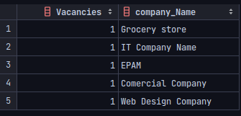

7.
SELECT Vacancy.id, Vacancy.company_Name, Vacancy.job_position, Vacancy.month_salary, Vacancy.id_requirements, Education.specialization FROM Vacancy
JOIN Education ON Vacancy.id_requirements = Education.id_requirements AND specialization='Computer Engineering';
8.
SELECT Vacancy.job_position, AdditionalRequirements.languages FROM Vacancy
JOIN AdditionalRequirements ON Vacancy.id_requirements = AdditionalRequirements.id_requirements WHERE languages='Ukrainian';
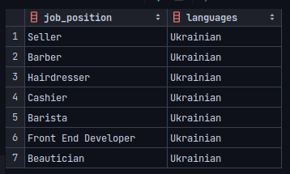

9.
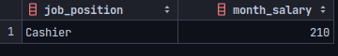
SELECT Vacancy.job_position, Vacancy.month_salary FROM Vacancy
WHERE month_salary = (SELECT MIN(month_salary) FROM Vacancy);

